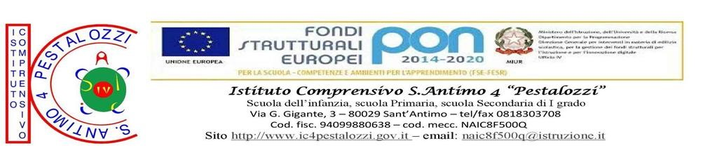
allegato 1
Modulo Domanda esperto interno
Al Dirigente Scolastico
dell’IC Pestalozzi, Sant’Antimo

OGGETTO: progetto10.2.2A-FSEPON-CA-2021-18 “Accendi la mente”

Il/la sottoscritt………………………………………………………………………………………………………………………………………………..
Nato/a a ……………………………………………………………………………………………il…………………………..……………………………
Residente a ……………………………………………………………………………………Prov.…………………………………………………….
In via/piazza…………………………………………………………………….n……………………………..CAP……………………………………..
Tel……………………………………………………….cell……………………………………………e-mail…………………………………………….
Codice fiscale…………………………………………………………Titolo di studio ………………………………..……………………………
CHIEDE
Di essere ammesso/al partecipare al bando indicato in oggetto in qualità di esperto interno per l’attività di docenza nel modulo:
………………………………………………………………………………………………………………………………………………………………..……
_l_sottoscritt_ dichiara di aver preso visione del bando e di accettarne il contenuto. Si riserva di consegnare ove richiesto, se risulterà idoneo, pena decadenza, la documentazione dei titoli.
_l_sottoscritt_ dichiara di avere competenze specifiche …………
_l_sottoscritt_ autorizza codesto istituto al trattamento dei propri dati personali ai sensi della legge 31/12/96 n. 675.
Si allega alla presente istanza:
- curriculum vitae in formato europeo
- piano di lavoro (solo per gli esperti)
Data, …………………………………………….. In Fede
……………………………………………………….

ALLEGATO 2 ESPERTI
MODULI 1-2-3-4-5-6
 | TITOLI CULTURALI | PUNTI | AUTODICHIARAZIONE | VALUTAZIONE A CURA DELLA COMMISSIONE
1 | Laurea magistrale coerente con area di intervento | 10
2 | Altra laurea, dottorato | 3
3 | Diplomi di specializzazione in materie attinenti all’attività richiesta | 3
4 | Master di I o II livello in materie attinenti all’attività richiesta | PUNTI 2 per ogni corso max 6 PUNTI
5 | Corso di perfezionamento in materie attinenti all’attività richiesta | PUNTI 1 per ogni corso max 3 PUNTI
7 | INCARICO DI ESPERTO NELL’AMBITO DI PROGETTI PON –POR-STEM | PUNTI 2 per ogni corso max 10 PUNTI
8 | ALTRE ESPERIENZE CERTIFICATE NELL’AMBITO DI PROGETTI PON E POR  (tutor,progettazione, coordinamento, monitoraggio degli interventi formativi) | PUNTI 1 per ogni corso max 10 PUNTI
9 | COMPETENZE INFORMATICHE CERTIFICATE  (ECDL, MICROSOFT, EUCIP, EIPASS, TABLET, IC3, CISCO, PEKIT, LIM (per ciascun titolo, non equivalente, fino a un massimo di 3) | PUNTI 2 per ogni corso max 6 PUNTI
10 | ALTRE ESPERIENZE NELL’AMBITO DI PROGETTI SIMILI NEGLI ULTIMI 3 ANNI | PUNTI 1 per ogni corso max 10 PUNTI

